Физика полёта и новые типы летательных устройств.
Введение.
Юношеское восторженное восприятие авиационного салона в Ле-Бурже с годами стало всё больше смещаться в сторону грустного впечатления от увиденного на нём. Вот и сейчас проходящий в Ле-Бурже салон, где Россия, к тому же представлена, в основном деревянными макетами, вызывает просто угнетающее впечатление. Но дело не только в том, что с развалом СССР технический прогресс во всём мире потерял одного из основных лидеров и идёт, даже в области компьютеров, больше декларативно-демонстрационным, а не научным путём, ползёт в хвосте у обывательских идей-потребностей. А дело в том, что с годами пришло понимание того, что физика полёта в атмосфере остаётся практически на уровне Икара и Дедала и сейчас, в принципе, просто реализуются технические находки-изобретения конца позапрошлого века. найденные именно на базе дедалловского понимания. Даже форму быстрых самолётов просто приближают к форме первобытной стрелы. Просто, используются новые материалы, и совершенствуется дизайн, а аэродинамические принципы канонизированы не по их научной сути, а по их практическому использованию в уже созданных устройствах, в их производствах, в том числе и в нашей Объединённой Авиационной Корпорации. В практическом плане это выгодно – с нуля что-то проектировать всегда сложнее, особенно крупногабаритные машины. Но это тупик, запрет на отступление от традиционного пути. И этот запрет смели преодолевать лишь действительно отчаянные люди типа нашего Генерала Звёздных Войн Гнев Ивановича, который, наплевав на прямой запрет Политбюро отклоняться от найденных американцами решений, создал свой космический «башмак», который сами американцы вылизывают уже 30 лет. Вылизывают они замену острого носа тупым термостойким ударником, создающим плазменный «термостойкий нос», хотя по большому счёту, просто не смогли повторить до сих пор «башмак».
Но «запрет» не распространяется на фантазию создателей игрушек. И вот детская игрушка-летающая тарелка летает, если вращается и падает, если её плохо закрутишь, наглядно демонстрируя «экспертам» нарушение их «аэродинамических принципов». Хотя на самом деле она демонстрирует их невежество, непонимание того, что в современных созданных летательных аппаратах не учтён принцип относительности («учёные» эксперты, видимо, уверены, что он относится только громадным около световым скоростям, хотя даже на практике он используется при обдуве в аэродинамических трубах). Эта простая игрушка, при внимательном рассмотрении демонстрирует ещё и то, что используя принцип относительности движения крыла относительно воздуха и воздуха относительно крыла, мы получаем и более высокую, чем у современных летательных устройств, эффективность, которая, как уже писал, просто полезная работа, делённая на потраченную энергию.
И вот один из способов преодоления преклонения перед всем американским рогозинских экспертов это строго научные публикации в американских изданиях – пусть американцы им сами либо пересказывают, либо пусть ФСБ ворует у американцев, в принципе, российские идеи. Другой способ преодоления этого, пронизанного бизнес-ржавчиной во всех узлах экспертного механизма, это популярное описание идей на таком детском уровне, что любой дурак их выставит «курам на смех». И третий способ описывать научно-технические идеи по-платовски, как он написал «Котлован». В третьем способе используется умышленная мешанина слов, как бы прячущая смысл, чтобы подвести читателя к пониманию смысла и чтобы он принял смысл за СВОЁ понимание, своё открытие. В талантливом исполнении третьего способа Платоновым это было столь эффективно, что эрзацкоммунизму пришлось даже запретить, в принципе, коммунистические книги Платонова.
Правда во всех этих трёх случаях теряется представленная российскому руководству (на уровне обращений), отгородившемуся карманными экспертами, фора. Но правителям-временщикам не привыкать терять время – уже 30 лет для России потеряли. Вот и продолжают, в принципе, по технической безграмотности, блокировать принципиально новые, но непонятные им, идеи. И всё это на фоне бизнес-вакханалии на чистых спекуляциях о достижениях инопланетян и тому подобное, которые и широко озвучиваются в средствах массовой информации, и под которые издаётся огромное количество книг. Но во всех этих «инопланетных» творениях нет элементарных, как теорема Пифагора, математических доказательств. А в представленной работе есть и доказательство того, что летающую тарелку несложно сделать и без всяких инопланетян, и показано, почему её не сделали – не оптимизировали ЭФФЕКТИВНОСТЬ, т.е. просто строили летательные аппараты так, как их делали до открытия Ломоносовым закона сохранения энергии, по-дедалловски.

Парашют.
С точки зрения выделения энергии при спуске любого устройства с высоты на землю производится работа, равная его потенциальной энергии на исходной высоте. Но выделение произведённой этой работой энергии для парашюта будет примерно равномерно распределено по всей траектории спуска, а для предмета без него произойдёт практически полное выделение этой энергии в точке приземления, что собственно и определяет катастрофу. Разница давлений под и над парашютом ΔP, умноженная на площадь горизонтального сечения парашюта S, определяет компенсирующую вес груза силу F, в простейшем случае, имеет следующий вид.
F= [(P + 1/2 ΔP) – (P – ½ ΔP)].S = ΔP.S
Упрощение в виде ± 1/2 ΔP, может быть заменено на k ΔP и (1-k) ΔP, но это не принципиально для данного, элементарного рассмотрения.
Из закона сохранения энергии следует, что работа, которую совершает парашют при спуске A, равна этой силе F, умноженной на высоту спуска H и в неё переходит в идеале, при очень медленном спуске, практически вся потенциальная энергия спускаемого тела на исходной высоте U = m.g.H, где m –масса тела, а g – ускорение свободного падения.
A = F.H = U
Таким образом, компенсирующая силу тяжести сила F совершает работу (в основном по нагреву воздуха) на всём пути действия силы тяжести m.g.
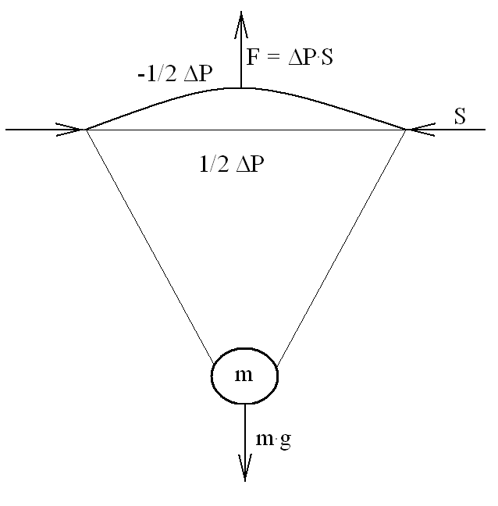
Рис.1. Распределение сил в схеме парашюта.
Это элементарное рассмотрение сделано с целью подчеркнуть принципиальный момент: чтобы быть в подвешенном состоянии на парашюте (практически, бесконечно медленно спускаться) нам не требуется затрачивать никакой энергии (A = F.0 = 0), так же как не требуется совершать работу при удерживании груза, подвешенного на гвоздь, вбитый в стену. Т.е. реализуется режим квазистатики.
Тогда как для подержания современных винтокрылых машин в воздухе требуется совершение работы. При чём гораздо большей работы, чем для поддержания самолёта в воздухе, у которого, как будет показано ниже, также реализуется режим квазистатики (что и определяет гораздо меньший расход самолётом топлива на транспортировку эквивалентного груза и большую дальность полёта, чем у вертолётов).

Крыло.
Чтобы понять, в чём причина больших потерь энергии винтокрылых машин проведём элементарный анализ работы крыла и насколько эффективно оно у вертолёта «крутится». То, что это вертолётное «крыло» как парашют практически совсем не работает, очевидно. И очевидно – почему. Потому, что его S в неподвижном состоянии составляет малу долю круга, описываемого вращающимся винтом. Но то, что оно и при вращении работает не совсем как крыло (хотя и называют винтокрылатыми) и обеспечивает реализацию режима «источника тока», а не квазистатический «источника напряжения», как у обычного крыла. Современная же оптимизация вертолётов в режиме «источника тока» имеет низкий максимально достижимый КПД.
Так вот, для крыла, помимо описанной выше парашютной «подъемной силы» возникает добавочная подъёмная сила, определяемая той же площадью S и скоростью движения крыла относительно воздуха или воздуха относительно крыла, что, в принципе эквивалентно. Для дельтаплана эта добавка маленькая, для планера – побольше, а на больших скоростях, для самолётов она является не просто существенной, а определяющей. Вот и рассмотрим энергетику простейшего плоского крыла с этой добавочной силой. Элементарная оптимизация крыла является базовой моделью, без правильного построения и расчёта которой дальнейшая тонкая оптимизация даст лишь уменьшающиеся по порядку малости поправки. А как видно будет из представленного анализа, режим работы в рамках элементарной модели для вертолётов выбран специфический и малоэффективный, что и даёт высокое потребление ими энергии/горючего. Отталкиваясь от этого низкоэффективного режима, ранее и были сконструированы и кургузые, не менее энергоёмкие и ненадёжные комбинированные летательные аппараты.
Добавочная подъёмная сила крыла F₁ направлена также как у парашюта вверх, но возникает в следствие его аэродинамического сопротивления при смещении не вертикально, а горизонтально. Крыло имеет угол атаки α к скорости горизонтального воздушного поток V и поэтому возникающая на нём разница давлений ΔP пропорциональна аэродинамическому сопротивлению проекции площади крыла на вертикальную плоскость S.Sin(α). Поэтому при не очень больших скоростях для перепада давления на крыле можно записать следующее выражение связи:
ΔP. S = V.ρ. S.Sin(α)
где ρ - коэффициент аэродинамического сопротивления, который тоже зависит от угла атаки α: ρ = ρ₀.Cos(α).
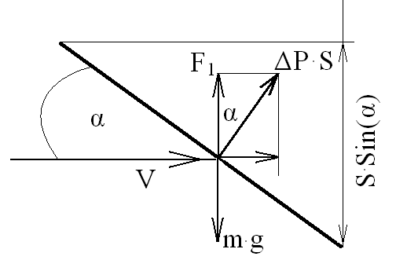
Рис.2. Распределение сил в крыле.
Так что выражение для перепада давления можно переписать в следующем виде:
ΔP. S = V.ρ₀. S.Sin(α) .Cos(α)
При этом подъёмная (вертикальная компонента силы давления) сила F_{1,} которая должна быть равна переносимому весу m.g, имеет следующее выражение
F₁ = V.ρ₀. S.Sin(α) .Cos²(α) = K₁.Sin(α) .Cos²(α)
График полученной угловой зависимости представлен на рисю3
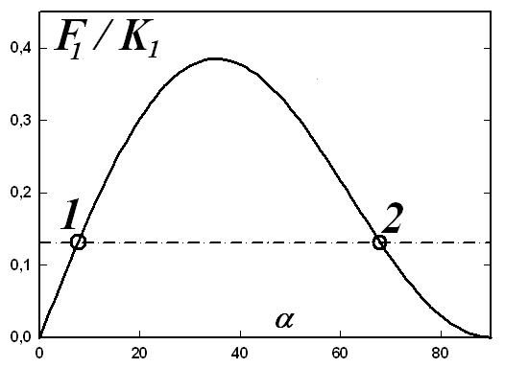
Рис.3. Зависимость относительной величины подъёмной силы крыла от угла атаки.
Из рис.3 видно, что максимум подъёмной силы крыла мы получим при угле атаки примерно 40 градусов, но если мы не желаем улететь в космос, то подъёмная сила должна быть примерно равна силе тяжести, что соответствует двум углам атаки, двум, как показанно на рис.3, точкам пересечения угловой зависимости F₁/K₁ с горизонтальной линией. При этом т.к. минимуму аэродинамического сопротивления крыла и, тем самым, минимуму потребления энергии соответствует малый угол атаки, то для крыла самолёта используется точка пересечения 1 при угле атаки меньше 40 градусов. Так как подъёмная сила крыла зависит от скорости, то угол атаки выбирается такой, чтобы вес самолёта равнялся подъёмной силе на крейсерской скорости, а на взлёте самолёт задирает нос вверх для увеличения подъёмной силы за счёт тяги двигателей. На крейсерской же скорости крыло в точке 1 работает в режиме, который по аналогии с электротехникой можно назвать режимом источника напряжения: максимальная подъёмная сила при минимальном потоке воздуха вдоль направления этой силы, тем самым, на крейсерской скорости реализуется режим минимальной затраты энергии. В системе координат самолёта реализуется практически бесзатратный квазистатический режим работы крыла – бес совершения работы в вертикальном направлении – все практически затраты энергии в горизонтальном направлении, а малый угол атаки крыла обеспечивает и горизонтальные потери минимальные.
Винт.
Для вертолётов, которые назвали винтокрылыми машинами, дальше названия «винтокрылый» со времён Сикорского не пошли. Если бы он не погнался за длинным долларом, то в России, возможно, он и создал то, что хотел – реальный винтокрыл, но, возможно, как и создатель транзистора Лосев умер бы здесь с голода непризнанным.
Так вот. Винт, в принципе, работает как быстро двигающееся крыло, но в режиме большого аэродинамического сопротивления – трения об воздух с захватом воздуха, а не скольжения по воздуху. Этот режим соответствует большим углам атаки и рабочему режиму точке пересечения 2 на рис.3. При этом малая площадь лопастей винта несколько уменьшает его аэродинамическое сопротивление вращению, но и существенно уменьшает «парашютную» статическую подъёмную силу – добавочную силу F₁. Винт в рабочей точке 2 по аналогии с электротехникой работает в режиме источника тока: обеспечивает большой поток воздуха при малом перепаде давления на плоскости вращения винта. Т.е. для того, чтобы просто для висения в воздухе производится большая работа по перемещению со скоростью V подъёмной F₁. А это ничто другое как затрата на поддержании в просто подвешенном состоянии мощности N
N = F₁.V
Отсюда, естественно, следуют, и следуют большие потери энергии при использовании такого винта для создания подъёмной силы. Мы как бы малым давлением толстой струи постоянно текущей воды поднимаем предмет, тогда как это можно сделать, просто зажав пальцем отверстие и получив мощную тонкую струйку. В отличие от лёгкого скольжения «по воде» голыша мы используем в современном вертолёте винт как «загребную часть» у кораблей на подводных крыльях, но в отличии от них, не переходим в режим скольжения по воде – в режим крыла, а гребём постоянно, чтобы не утонуть.

Винтокрыло.
Ничто, в принципе, нам не мешает, заставить крыло тереться о воздух с большой скоростью даже без его горизонтального перемещения, т.е. сделать винт, работающий в режиме точки 1. Если этот винт разместить внутри крыла, то он может создать эффективную (потребляющую мало энергии, квазистатическую) подъёмную силу как у стоящего на месте самолёта, так и при его полёте. При чём при полёте аэродинамическое сопротивление горизонтальному перемещению крыла со встроенным винтом будет не больше, чем у обычного крыла, а с учётом дополнительной его подъёмной силы, крыло можно сделать ещё и меньшего размера. Но при этом лопасти эффективно сделать такими, чтобы их проекция на плоскость вращения равнялась площади круга. При не очень больших (не сверхзвуковых) скоростях горизонтального перемещения такая эффективно создаваемая и не дающая большого потока воздуха подъёмная сила может быть использована не только в вертолётах, но и в самолётах с укороченными крыльями, например по схеме, приведённой на рис. 4.
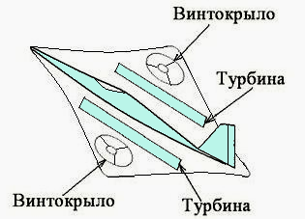
Рис.4. Схема турбореактивного самолёта с винтокрыльями.
Самолёт с винтокрыльями может иметь даже лучшую аэродинамику, чем с «распростёртыми крыльями (мы «скрутили их в трубочку» без нарушения их плоскостности и функциональности), что позволит понизить мощность основных двигателей либо увеличить скорость и дальность полёта при сохранении мощности. Но главное, он способен садиться и взлетать практически на нулевой горизонтальной скорости, так что ему не страшен «последний дюйм» и он вообще не требует специальной взлётной полосы и скученных терминалов – может сесть хоть на льдину, хоть на городскую площадь, хоть на обычный корабль (рис.5).
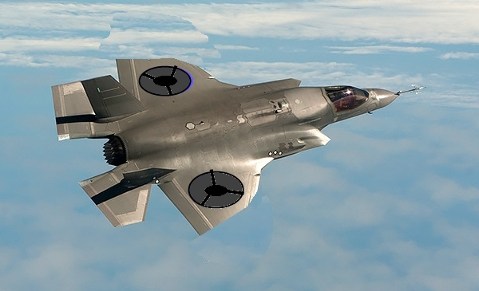
Рис.5. Как F-35 превратить в палубный штурмовик с вертикальным взлётом.

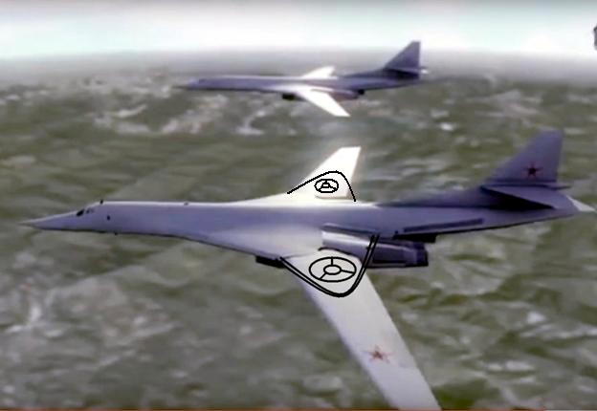
Рис.6. Схема замены у «Белого Лебедя» (Ту-160) громоздкого поворотного крыла на компактное винтокрыло с регулируемым до 0 градусов на сверхзвуковой скорости углом атаки его лопастей.
Преимущества Ту-160 с винтокрыльями помимо большей манёвренности, скорости и дальности ещё и меньшая (почти в 2 раза) отражающая поверхность. И всё это при том, что ему не требуется специальная взлётно-посадочная полоса. Ему нестрашна ни укороченная взлётная полоса в Адлере-Сочи, ни пьяный снегоуборщик на взлётной полосе в Москве. Испытания винтокрыльев можно начинать даже с выключенными турбинами, а посадить самолёт можно даже при их отказе – было бы лишь электропитание на винтокрыльях.
Кроме того, винтокрылы просто необходимы для реализации концепции летающих автомобилей, особенно электромобилей. При этом, в принципе, и подвеска становится фактически не нужна – её можно заменить шасси. А так как воздушное трение гораздо меньше потребляет энергии, чем механическое, то и экономичность «винтокрылых» авто/электро -мобилей можно увеличить. Принципиальная схема такого летающего авто показана на ри.6.
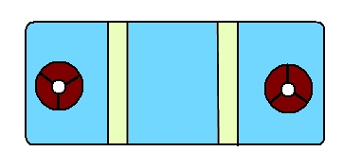
Рис.7. Схема автомобиля с винтокрыльями (вид сверху).
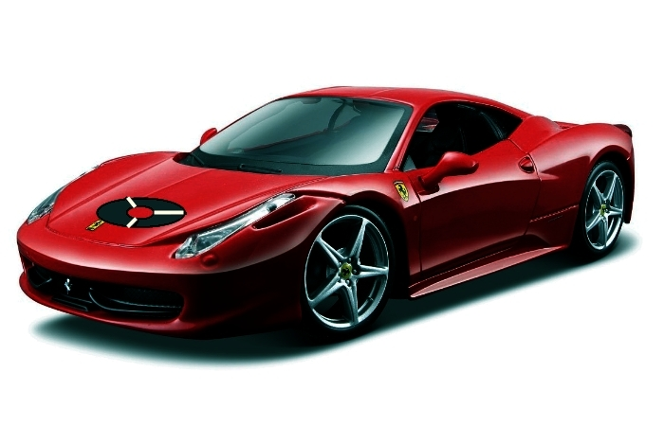
Рис.8. Летающий Феррари.
Особенно эффективными представляются крупногабаритные винтокрылые автомобили, которые фактически могут сделать ненужными ни железнодорожный транспорт, ни ледокольный флот. Да и суда на подводных крыльях, и на винтокрылах над водой, и на винтокрылах в воде, будут быстрее и стабильнее, т.к. скорость движения винтокрыла много выше и турбулетностей в воздухе и колебаний воды. Наверное лишь танки на винтокрылах делать нельзя, т.к. у них задача обратная – максимально цепляться за Землю.
Особые требования к винтокрылу.
Хотя во многом винтокрыл выглядит надёжнее и даже легче реализуемым, чем винт вертолёта, но некоторые повышенные требования при его конструировании надо учесть. С одной стороны это очевидный переход по частоте вращения от вертолётных низкочастотных тарахтелок к скоростям вращения тяговых винтов самолётов и выше. С учётом того, что площадь его лопастей большая – равна площади окна, требуется высокая прочность при высокой точности исполнения. Эти требования не сверхъестественные. Скажем, в турбомолекулярных насосах подобные требования давно научились выполнять. Да и в обычных вертолётах по частям – тоже: балансировку французского турбомолекулярного насоса, которую сами французские наладчики не месте не смогли выполнить, на расположенном по соседству вертолётном заводе сделали нам настолько прецизионной, что она была выше паспортной. Но в комплексе, одновременно технологические требования к винтокрылу ближе к турбомолекулярным насосам. И удовлетворить этим требованиям поможет скользящая опора крайней точки лопастей – на внешнем радиусе, которой нет и у вертолётного и у тягового винта.
Вращать винтокрыл конечно удобнее электродвигателями и сделать лучше соосно пару вращающихся в противоположных направления: один в верней плоскости крыла, а другой соосный в нижней плоскости крыла. На электродвигателях в крыле это конечно гораздо проще сделать, чем у «Чёрной акулы». В общем винтокрыл прецизионная «игрушка», но вполне выполнимая, но не при зарплатах рабочих в 14-16 тысяч, которые даже буржуазный вице-премьер Рогозин назвал «диверсией».

